LEIKREGLUR Í BADMINTON

**SKILGREININGAR**

**Leikmaður** Einstaklingur sem er að spila badminton.

**Leikur** Keppni í badminton milli eins eða tveggja manna liða.

**Einliðaleikur** Leikur þar sem einn leikmaður er í hvoru liði.

**Tvíliðaleikur** Leikur þar sem tveir leikmenn eru í hvoru liði.

**Sendendur** Það lið sem hefur sendirétt.

**Móttakendur** Það lið sem tekur á móti sendingu.

**Hrina** Röð eins eða fleiri högga frá og með sendingu þar til

badmintonkúlan er ekki lengur í leik.

**Högg** Hreyfing á spaða leikmanns þegar hann reynir að slá

badmintonkúluna.

**1. BADMINTONVÖLLUR OG BÚNAÐUR VALLAR**

1.1 Badmintonvöllur skal vera rétthyrningur með 40 mm breiðum línum, eins og sýnt er á skýringarmynd A.

1.2 Línur vallarins skulu vera greinilegar, helst hvítar eða gular.

1.3 Allar línur teljast hluti þess svæðis sem þær marka.

1.4 Súlurnar, sem halda uppi netinu, eiga að vera 1,55 m á hæð miðað við yfirborð vallarins. Þær eiga að vera nógu traustar til þess að haldast lóðréttar og geta haldið netinu strengdu, eins og fyrir er mælt í reglu 1.10.

1.5 Súlurnar eiga að vera á hliðarlínum tvíliðaleiksvallar, eins og sýnt er á skýringarmynd A, hvort heldur leikinn er einliða- eða tvíliðaleikur. Súlurnar eða festingar nets, mega ekki ná inn á völlinn.

1.6 Netið skal gert úr fíngerðu, dökku og jöfnu bandi með möskvastærð ekki minni en 15 mm og ekki meiri en 20 mm.

1.7 Netið skal vera 760 mm á hæð og minnst 6,1 m á breidd.

1.8 Efri brún netsins skal brydduð hvítum 75 mm breiðum borða sem haldið er uppi með snúru eða streng sem þræddur er inn í borðann. Borðinn skal liggja á strengnum, eða snúrunni.

1.9 Snúra eða strengur skal strengjast þétt á milli súlutoppanna.

1.10 Efri brún netsins á að vera í 1,524 m hæð yfir miðjum vellinum og í 1,55 m hæð yfir hliðarlínum tvíliðaleiksvallar.

1.11 Ekkert bil skal vera milli enda nets og súlna. Ef þörf krefur skal net fest við súlur.

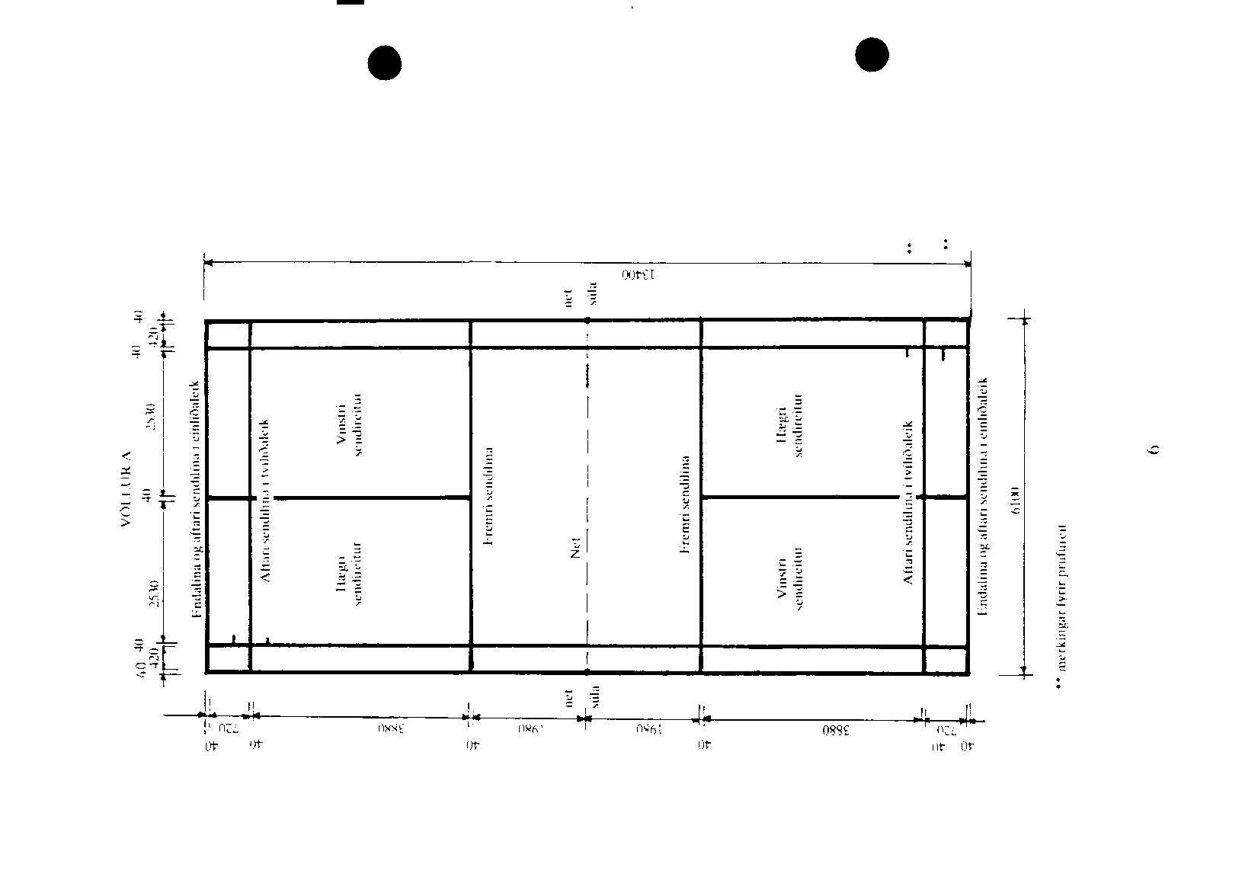

*Ath.: (1) Skálengd heils vallar = 14.723m*

*(2) Völlur, eins og sýndur er að ofan, má nota bæði í einliða- og tvíliðaleik*

*(3) ** Valfrjálsar merkingar fyrir prófun bolta eins og sýnt er á skýringarmynd B.*

**SKÝRINGARMYND A**

**2. BADMINTONKÚLA**

2.1 Badmintonkúla á að vera gerð úr náttúrulegu efni og/eða gervi­efni. Úr hvaða efni sem kúlan kann að vera, skulu flugeiginleikar hennar almennt vera svipaðir og flugeiginleikar fjaðrakúlu, með botn úr korki sem þakinn er þunnu leðri.

2.2 **Kúla með náttúrulegum fjöðrum**

2.2.1 Kúlan skal gerð úr 16 fjöðrum sem festar eru í botn­inn.

2.2.2 Fjaðrirnar mega vera frá 62 mm til 70 mm að lengd, þegar mælt er frá enda fjaðranna að korkfestingu, en þó jafnlangar á hverri kúlu.

2.2.3 Fjaðratoppar skulu mynda hring og þvermál þeirra vera 58 mm til 68 mm.

2.2.4 Fjaðrirnar skulu festar þétt með þræði eða öðru hentugu efni.

2.2.5 Botn kúlunnar skal vera 25 mm til 28 mm í þvermál og ávalur neðst (eins og hálf kúla).

2.2.6 Kúlan skal vera 4,74 til 5,50 grömm að þyngd.

2.3 **Kúla án náttúrulegra fjaðra (t.d. plastkúla)**

2.3.1 Í stað náttúrulegra fjaðra kemur eftirlíking úr gerviefnum.

2.3.2 Botni kúlunnar er lýst í reglu 2.2.5.

2.3.3 Mál og þyngd kúlunnar skulu vera eins og í reglum 2.2.2, 2.2.3 og 2.2.6. En vegna þess að munur er á eðlisþyngd og öðrum eiginleikum gerviefna í samanburði við fjaðrir, eru leyfð frávik allt að 10% á gefnum málum.

2.4 Ef ekki er um að ræða breytingar á almennri gerð, hraða og flugi kúlunnar má gera tilslakanir á ofantöldum reglum, með samþykki viðkomandi lands­sambands, á stöðum þar sem áhrifa andrúmsloftsins, ann­að hvort af völdum loftslags eða hæðar yfir sjávarmáli, veldur því að venj­uleg kúla er óhentug.

**3. PRÓFUN Á HRAÐA KÚLU**

3.1 Kúla skal prófuð þannig að leikmaður skal nota kröftugt undirhandarslag þannig að hann hittir kúluna með spaðanum beint fyrir ofan endalínu vallarins. Kúlan skal sleginn upp á við og samhliða hliðarlínum.

3.2 Kúlan hefur réttan hraða, ef hún fellur ekki nær endalínu gagnstæðs vallarhelmings en 530 mm og ekki fjær en 990 mm, eins og sýnt er á skýringarmynd B.

**SKÝRINGARMYND B**



**4. BADMINTONSPAÐI**

4.1 Badmintonspaði á að vera rammi sem er ekki meira en 680 mm að heildarlengd og 230 mm að heildarbreidd. Einsökum hlutum spaðans er lýst í reglum 4.1.1 til 4.1.5 og á skýringarmynd C.

4.1.1 Handfangið er sá hluti spaðans sem leikmaður notar til að halda á spaðanum.

4.1.2 Strengda svæðið er sá hluti spaðans sem leikmanni er ætlað til að slá kúluna.

4.1.3 Haus spaðans markar strengda svæðið.

4.1.4 Skaft spaðans tengir saman handfang og haus (háð reglu 4.1.5).

4.1.5 Háls spaðans (ef hann er til staðar) tengir saman skaft og haus.

**SKÝRINGARMYND C**

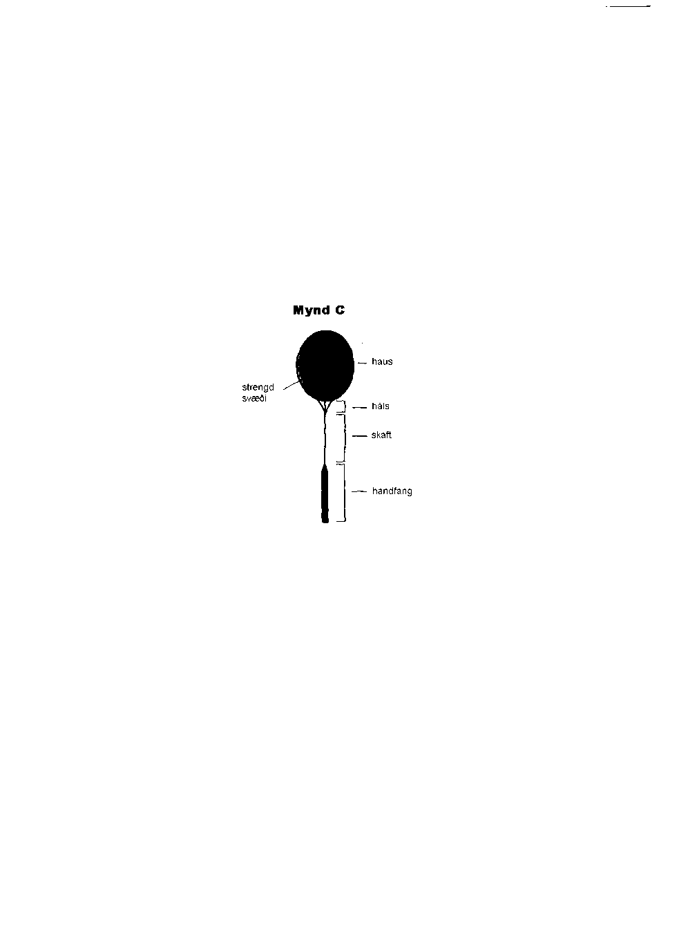

4.2 **Strengda svæðið:**

4.2.1 skal vera flatt og strengdir þræðir skulu mynda net sem er jafn þétt alls staðar, sérstaklega skal miðja netsins vera jafn þétt og aðrir hlutar þess; og

4.2.2 skal ekki vera lengra en 280 mm og ekki breiðara en 220 mm. Þó mega þræðirnir ná út í svæði sem annars væri hálsinn, að því tilskyldu að:

4.2.2.1 þetta framlengda strengda svæði sé ekki breiðara en 35

mm; og

4.2.2.2 að heildarlengd strengda svæðisins verði ekki meiri en

330 mm.

4.3 **Spaðinn:**

4.3.1 skal vera laus við aðskotahluti aðra en þá sem eingöngu eru notaðir til að varna sliti, titringi, til að jafna þyngd eða til að festa skaftið með öryggissnúru við hönd leikmanns. Aðskotahlutir (ef eru til staðar) skulu vera hæfilegir að stærð og staðsetningu, miðað við þennan tilgang; og

4.3.2 skal vera laus við allan búnað er gerir leikmanni kleift að breyta efnislegri lögun spaðans.

**5. VIÐURKENNDUR BÚNAÐUR**

Alþjóðabadmintonsambandið skal skera úr um hvort spaði, kúla eða annar búnaður sem notaður er í badminton, sé samkvæmt framan­greindum skilgrein­ingum. Sambandið getur átt frumkvæði að slíkum úr­skurði en einnig getur hver sá sem hefur réttmætra hagsm­una að gæta sóst eftir slíkum úrskurði, þar á meðal leikmaður, dómarar, framleiðandi badmintontengdra vara, landssamband eða félagar þess.

**6. HLUTKESTI**

6.1 Áður en leikur hefst skal varpa hlutkesti og það lið sem vinnur hlutkestið skal velja milli reglu 6.1.1 eða 6.1.2:

6.1.1 að byrja að senda eða taka á móti;

6.1.2 að velja vallarhelming.

6.2 Liðið sem tapar hlutkesti á síðan að velja um þann kost (reglu) sem eftir

verður.

**7. STIGATALNING**

7.1 Hver leikur er í mesta lagi þrjár lotur, nema annað fyrirkomulag sé

ákveðið (af mótsstjórn eða BWF). Vinna þarf tvær lotur til að vinna

leik.

7.2 Það lið vinnur lotu sem fyrst nær 21 stigi, nema reglur 7.4 og 7.5 eigi við.

7.3 Það lið sem vinnur hrinu skorar stig. Lið vinnur hrinu ef andstæðingurinn gerir “villu” eða kúlan er ekki lengur í leik vegna þess að hún lendir á velli andstæðingsins.

7.4 Ef staðan verður 20-20 vinnur það lið lotuna sem fyrst nær tveggja stiga forskoti.

7.5 Ef staðan verður 29-29 vinnur það lið lotuna, sem nær 30. stiginu.

7.6 Það lið sem vinnur lotu sendir fyrst í næstu lotu.

**8. SKIPT UM VALLARHELMING**

8.1 Leikmenn skulu skipta um vallarhelming:

8.1.1 í lok fyrstu lotu;

8.1.2 í lok annarrar lotu, ef leika þarf úrslitalotu; og

8.1.3 í þriðju lotu þegar stigatölunni 11 er fyrst náð.

8.2 Ef leikmenn gleyma að skipta um vallarhelming eins og sagt er í reglu 8.1, skal það gert jafnskjótt og það uppgötvast og kúlan er ekki í leik. Stigatala skal haldast óbreytt.

**9. SENDING**

**9.1 Í réttri sendingu,** skal flug kúlannar vera upp á við, frá spaða

sendanda, yfir netið og lenda innan sendireits móttakanda (þ.e. á

línurnar eða innan þeirra), ef móttakandi slær ekki í kúluna; og

9.1.1 skulu hvorki sendandi né móttakandi valda óeðlilegri töf á sendingu, þegar sendandi og móttakandi eru tilbúnir fyrir sendinguna;

9.1.2 eftir að sendandi hefur lokið við að hreyfa haus spaðans aftur á bak, er öll töf á því að hefja sendingu (regla 9.2) dæmd sem óeðlileg töf;

9.1.3 skulu sendandi og móttakandi standa í sendireitum, sem eru skáhallt á móti hvor öðrum (skýringarmynd A) án þess að snerta línur reitanna;

9.1.4 verður einhver hluti beggja fóta sendanda og móttakanda að vera kyrrstæður og í snertingu við reitinn, frá byrjun sendingar (regla 9.2), uns sendingu er lokið (regla 9.3);

9.1.5 skal sendandi sleppa kúlunni, án þess að bæta við snúningi og spaði sendanda skal fyrst snerta korkenda kúlunnar;

9.1.6 verður öll kúlan að vera fyrir neðan mitti sendanda, á því andartaki þegar spaði sendanda snertir kúluna. Mittið er skilgreint sem ímynduð lína í kringum líkamann í hæð við neðsta rif sendanda;

(ATH. Alþjóðlega sendireglan er eftirfarandi: verður öll kúlan að vera fyrir neðan 1.15 m. hæð, yfir gólfi vallarins, á því andartaki þegar spaði sendanda snertir kúluna. Á ekki við nema á Iceland).

9.1.7 skal skaft og haus spaða sendanda, á því andartaki þegar spaðinn hittir kúluna, beinast niður;

9.1.8 skal hreyfing spaða sendanda vera samfelld fram á við frá því að byrjað er að senda (regla 9.2) uns sendingu er lokið (regla 9.3);

9.1.9 verður sendandi að hitta kúluna, þegar reynt er að senda.

9.2 Þegar sendandi og móttakandi hafa tekið sér stöðu, telst fyrsta hreyfing á spaðahaus sendanda fram á við vera upphaf sendingar.

9.3 Eftir að sending er hafin (regla 9.2), telst sendingu lokið um leið og spaði sendanda hefur snert kúluna eða þegar sendandi hittir ekki kúluna, þegar hann reynir að senda.

9.4 Sendandi skal ekki senda fyrr en móttakandi er tilbúinn, en móttakandi telst hafa verið tilbúinn ef hann gerir tilraun til að svara sendingu.

9.5 Í tvíliðaleik, á meðan sending fer fram (regla 9.2, 9.3), mega samherjar standa hvar sem er á sínum vallarhelming, svo framarlega sem þeir skyggja ekki á sendanda eða móttakanda.

**10. EINLIÐALEIKUR**

**10.1 Sendi- og móttökureitir**

10.1.1 Leikmenn skulu senda úr og taka á móti í viðeigandi hægri reit þegar sendandi hefur ekkert stig hlotið eða fjöldi stiga hans er jöfn tala í þeirri lotu.

10.1.2 Leikmenn skulu senda úr og taka á móti í viðeigandi vinstri reit þegar fjöldi stiga send­anda er oddatala í þeirri lotu.

**10.2 Leikröð og staða á vellinum**

Í hrinu, mega sendandi og móttakandi slá kúluna til skiptis, frá hvaða stað sem er sín megin netsins, uns kúlan hættir að vera í leik (regla 15).

**10.3Stigagjöf og sending**

10.3.1 Ef sendandi vinnur hrinu (regla 7.3), skorar sendandi stig.

Sendandi sendir þá aftur úr hinum sendireitnum.

10.3.2 Ef móttakandi vinnur hrinu (regla 7.3), skorar móttakandi

stig. Móttakandinn sendir þá næst.

**11. TVÍLIÐALEIKUR**

**11.1 Sendi- og móttökureitir**

11.1.1 Leikmaður þess liðs sem á sendiréttinn skal senda úr hægri

sendireit þegar liðið hefur ekkert stig hlotið eða fjöldi stiga

þess er jöfn tala í þeirri lotu.

11.1.2 Leikmaður þess liðs sem á sendiréttinn skal senda úr vinstri

sendireit þegar fjöldi stiga þess er oddatala í þeirri lotu.

11.1.3 Leikmaður þess liðs sem tekur á móti sendingu skal standa í

þeim sendireit þaðan sem hann sendi síðast. Ef samherji hans

tekur á móti sendingu, þá stendur hann í hinum sendireitnum.

11.1.4 Leikmaður sem stendur í sendireit skáhallt á móti sendanda,

telst móttakandi.

11.1.5 Leikmenn skulu ekki skipta um sendireiti fyrr en þeir skora

stig á eigin sendingu.

11.1.6 Sending fer alltaf fram úr þeim sendireit sem stigatala

sendanda segir til um, nema eins og segir í reglu 12.

**11.2 Leikröð og staða á vellinum**

Eftir að sendingu hefur verið svarað mega leikmenn, bæði hjá

liðinu sem sendi og liðinu sem tók á móti, slá kúluna til skiptis yfir

netið, frá hvaða stað sem er þeirra megin netsins, uns kúlan hættir

að vera í leik (regla 15)

**11.3 Stigagjöf og sending**

11.3.1 Ef liðið sem sendir vinnur hrinu (regla 7.3), skorar það lið

stig. Sendandi sendir þá aftur úr hinum sendireitnum.

11.3.2 Ef liðið sem tekur á móti sendingu vinnur hrinu (regla 7.3),

skorar það lið stig. Það lið sem tók á móti sendingu og skoraði

stig, sendir þá næst.

**11.4 Röð sendinga**

**Í öllum lotum, skal sendiréttur færast á milli á eftirfarandi hátt:**

11.4.1 frá upphafssendanda, sem hóf lotu frá hægri sendireit

11.4.2 til samherja upphafsmóttakanda

11.4.3 til samherja upphafssendanda

11.4.4 til upphafsmóttakanda

11.4.5 til upphafssendanda og svo framvegis.

11.5 Enginn leikmaður skal senda eða taka á móti sendingu, án þess að

röðin sé komin að honum, né taka á móti tveimur sendingum í röð í

sömu lotu, nema regla 12 eigi við.

11.6 Hvor leikmaður sem er, sem vinnur lotu, má byrja að senda í næstu

lotu og hvor leikmaður sem er, sem tapar lotu, má taka á móti fyrst

í næstu lotu.

**12. VILLUR Í SENDIREIT**

12.1 Það telst villa í sendireit þegar leikmaður:

12.1.1 hefur sent eða tekið á móti án þess að röðin hafi verið komin

að honum; eða

12.1.2 hefur sent eða tekið á móti úr röngum sendireit;

12.2 Ef villa í sendireit er uppgötvuð, skal villan leiðrétt og stigastaða

stendur óbreytt.

**13. LEIKVILLUR**

**Það er ,,villa”:**

13.1 ef sending er ekki rétt (regla 9.1);

13.2 ef, í sendingu, kúlan:

13.2.1 festist á netinu og situr á netbrún;

13.2.2 festist í netinu eftir að hafa farið yfir það; eða

13.2.3 er sleginn af samherja móttakanda;

13.3 ef, í leik, kúlan:

13.3.1 lendir utan vallarmarka (þ.e. ekki á eða innan vallarlína);

13.3.2 fer ekki yfir netið;

13.3.3 snertir loft eða hliðarveggi;

13.3.4 snertir leikmann eða föt hans;

13.3.5 snertir eitthvað annað eða einhvern utan vallarins;

*(Þar sem nauðsynlegt er vegna lögunar byggingar getur mótsstjórn sett sérstakar reglur, sem fjalla um þau tilfelli þegar kúlan snertir einhverja hindrun, með fyrirvara um neitunarvald Badmintonsambandsins.)*

13.3.6 er „gripin“ , haldið á spaðanum og svo slengt við

framkvæmd höggsins;

13.3.7 er slegin tvisvar í röð af sama leikmanni. Hins vegar, ef kúlan

hittir spaðahausinn og strengda svæði spaðans í einu höggi, er

það ekki “villa”;

13.3.8 er sleginn af leikmanni og samherja hans næst á eftir; eða

13.3.9 snertir spaða leikmanns og flýgur ekki í átt að velli

andstæðingsins;

13.4 ef, kúlan er í leik, leikmaður:

13.4.1 snertir net eða netsúlur með spaða, líkama sínum eða fatnaði;

13.4.2 fer inn á vallarhelming andstæðings yfir netið með spaða eða

líkama, nema að leikmaður má fylgja kúlunni eftir yfir netið

með spaðanum ef upphafleg snerting við kúluna er á

vallarhelmingi þess sem slær;

13.4.3 fer inn á vallarhelming andstæðings undir netið með spaða

eða líkama þannig að andstæðingurinn er hindraður eða

truflaður;

13.4.4 hindrar andstæðing í að slá löglegt högg þar sem kúlunni er

fylgt yfir netið;

13.4.5 af ásetningi truflar andstæðing með framferði sínu, s.s. með

köllum eða látbragði;

13.5 er sekur um gróf, endurtekin eða viðvarandi brot sem skilgreind eru

í reglu 16;

**14. ÓGILT**

14.1 Dómari eða leikmaður (ef enginn dómari er) skal kalla „ógilt” til

að stöðva leik.

14.2 Það er „ógilt”, ef:

14.2.1 sendandi sendir áður en móttakandi er tilbúinn (regla 9.4);

14.2.2 í sendingu, villa er dæmd á bæði sendanda og móttakanda;

14.2.3 eftir að sendingu er svarað, kúlan:

14.2.3.1 festist í netinu og situr á brúninni, eða

14.2.3.2 festist í netinu eftir að hafa farið yfir það

14.2.4 kúlan sundrast í leik og botninn aðskilst algjörlega frá öðrum

hlutum kúlunnar;

14.2.5 að mati dómarans, leikur er truflaður eða leikmaður andstæðinganna er truflaður af þjálfara;

14.2.6 línudómari sér ekki hvar kúlan lendir og dómari getur ekki

tekið ákvörðun; eða

14.2.7 eitthvert ófyrirséð eða tilviljanakennt atvik á sér stað.

14.3 Þegar dæmt er „ógilt”, er hrina frá síðustu sendingu ekki talinn með, og leikmaðurinn sem sendi síðast skal senda aftur.

**15 . KÚLA EKKI Í LEIK**

Kúla er ekki í leik þegar:

15.1 kúlan lendir í netinu eða á netsúlu og byrjar að falla niður á

vallarhelming þess sem sló;

15.2 kúlan lendir á vellinum; eða

15.3 dæmd hefur verið „villa” eða „ógilt”.

**16. SAMFELLDUR LEIKUR, SLÆM HEGÐUN OG REFSINGAR**

16.1 Leikur skal vera samfelldur frá fyrstu sendingu, uns leiknum er lokið, með þeim frávikum sem fram koma í reglum 16.2 og 16.3.

* 1. Leikhlé:
     1. skal ekki vera lengra en 60 sekúndur í hverri lotu þegar 11

stigum er fyrst náð; og

* + 1. skal ekki vera lengra en 120 sekúndur milli fyrstu og annarrar

lotu og milli annarrar og þriðju lotu í öllum leikjum.

*(Yfirdómari má ákveða fyrir leik, sem er í beinni sjónvarpsútsendingu, að hléin í reglu 16.2 verði að taka og að þau verði ákveðin lengd).*

* 1. Frestun leiks
     1. Þegar þess gerist þörf, af ástæðum sem leik­menn hafa enga

stjórn á, getur dómari frestað leik eins lengi og hann telur

nauðsynlegt.

* + 1. Við sérstakar aðstæður getur yfirdómari skipað dómara að fresta

leik.

* + 1. Ef leik er frestað, stendur stigatala óbreytt og leik á síðan að

hefja aftur frá þeirri stigatölu.

16.4Töf í leik

16.4.1 Undir engum kringumstæðum er heimilt að tefja leik til

að gefa leikmanni tækifæri til að safna kröftum, kasta

mæðinni eða til að þiggja ráð.

16.4.2 Dómari leiksins sér alfarið um að dæma hvort um leiktöf sé

að ræða.

16.5 Ráðleggingar og völlur yfirgefinn

16.5.1 Aðeins þegar kúla er ekki í leik (regla 15) og þangað til

leikmenn hafa tekið sér stöðu til að senda og taka á móti, er

leikmanni heimilt að þiggja ráð á meðan á leik stendur.

16.5.2 Leikmönnum er óheimilt að fara af vellinum á meðan á leik

stendur, án samþykkis dómara, nema í leikhléum eins og lýst

er í 16.2.

16.6 Leikmaður skal ekki:

16.6.1 viljandi valda leiktöf eða frestun á leik;

16.6.2 viljandi breyta eða eyðileggja kúluna, til að breyta hraða

hennar eða flugeiginleikum;

16.6.3 hegða sér á móðgandi eða óviðeigandi hátt; eða

16.6.4 gerast sekur um ósæmilega hegðun sem ekki er nánar skilgreind í leikreglum um badminton.

16.7 Refsing við broti

16.7.1 Dómari skal refsa fyrir brot á reglum 16.2, 16.4.1, 16.5.2 eða

16.6 með því að:

16.7.1.1 gefa brotlega leikmanninum/liðinu aðvörun; eða

16.7.1.2 dæma villu á brotlega leikmanninn/liðið, að

undangenginni aðvörun; eða

16.7.1.3 dæma villu á brotlega leikmanninn/liðið ef um gróft brot

er að ræða.

16.7.2 Ef dómari dæmir villu á leikmann/lið (regla 16.7.1.2 eða

16.7.1.3) skal dómarinn tilkynna það strax til yfirdómara,

sem hefur vald til að dæma hinn brotlega úr leik.

**17. DÓMARAR OG ÁFRÝJUN**

17.1 Yfirdómari ber ábyrgð á mótinu eða keppninni í heild, en einstakir leikir eru hlutar hennar.

17.2 Dómari, sem er settur á leik, ber ábyrgð á leiknum, vellinum og nánasta umhverfi hans. Dómari skal gefa skýrslu til yfirdómara.

17.3 Sendidómari skal dæma sendivillu á sendanda, ef sending er ekki rétt (reglur 9.1.2 - 9.1.8).

17.4 Línudómari skal gefa til kynna hvort kúla lendir „inni” eða „úti“ miðað við þær línur sem hann ber ábyrgð á.

17.5 Ákvörðun dómara (allra dómara) er endanleg, varðandi öll þau atriði sem viðeigandi dómari bera ábyrgð á, nema ef:

17.5.1. að mati dómarans, línudómarinn hafi án nokkurs vafa

dæmt rangt og skal þá dómarinn leiðrétta dóminn;

17.6 Dómari skal:

17.6.1 halda uppi og framfylgja reglum um badminton og

sérstaklega dæma „villu” eða „ógilt” ef annaðhvort

gerist;

17.6.2 taka ákvörðun um sérhverja fyrirspurn varðandi

ágreiningsefni, ef hún er borin upp áður en næsta

sending hefst;

17.6.3 sjá til þess að leikmenn og áhorfendur séu upplýst um

framvindu leiks;

17.6.4 tilnefna eða skipta út línu- eða sendidómara í samráði

við yfirdómara;

17.6.5 þar sem annar eða aðrir dómarar eru ekki tilnefndir

(sendi- og/eða línudómarar), sjá um að framfylgja

skyldum hans/þeirra;

17.6.6 þar sem annar dómari getur ekki dæmt,

framfylgja skyldum hans eða dæma „ógilt“;

* + 1. skrá og skýra yfirdómara frá öllum málum sem varða

reglu 16; og

* + 1. vísa til yfirdómara öllum óútkljáðum fyrirspurnum sem

eingöngu varða reglurnar. (Slíkar fyrirspurnir verður að

bera upp áður en næsta sending fer fram, eða ef í lok

leiks, áður en sá leikmaður eða lið sem bera þær upp,

yfirgefa völlinn).